　　　　　　　　　　　　　　　　　　　　　　　　　　　令和　　年　　月　　日

　　中部運輸局愛知運輸支局長　殿

　　　　　　　　　　　　　　　　　　　　住　　　　所

　　　　　　　　　　　　　　　　　　　　氏名又は名称

代表者名

連　 絡 　先

自家用自動車有償貸渡しに係る届出書

する

した

　自家用自動車の貸渡しについて、下記のとおり変更　　　　のでお届けします。

記

１．貸渡人の氏名又は名称及び住所

２．変更事項 （該当番号を○印すること。）

|  |
| --- |
| １．貸渡人の氏名又は名称　２．貸渡人の住所　　　　３．法人の役員  ４．事務所の名称　　　　　５．事務所の所在地　　　６．事務所の新設・廃止  ７．貸渡料金　　　　　　　８．貸渡約款  ９．レンタカー型カーシェアリングの実施・廃止  　　　（レンタカー型カーシェアリングを初めて実施する、又は全てを廃止する場合）  １０．レンタカー型カーシェアリング（ワンウェイ方式）の実施・廃止  (ワンウェイ方式のレンタカー型カーシェアリングを初めて実施する、又は全てを廃止する場合)  １１．配置車両のワンウェイ方式への移行・ワンウェイ方式の中止 |

　　※レンタカー型カーシェアリング（ワンウェイ方式）に使用する車両については、「５．確認事項」について記載のこと。

３．変更事項の新旧（新設・役員増員・増車は「新」欄のみ、役員減員・廃止は「旧」欄のみ記入。）

|  |  |  |
| --- | --- | --- |
| 番号 | 新 | 旧 |
|  |  |  |
|  |  |  |
|  |  |  |
|  |  |  |
|  |  |  |
|  |  |  |

４．変更年月日

　　　　　令和　　年　　月　　日

５．確認事項

　　　レンタカー型カーシェアリングを実施又は廃止する理由

　　　配置車両のワンウェイ方式を中止する理由（該当するものに○）

・ラウンドトリップ方式のレンタカー型カーシェアリング車両として使用するため

・一般のレンタカー車両として使用するため

・その他（　　 　　 　　 ）

添付書類

　１．貸渡人の氏名または名称：レンタカー事業者である証明書（原本）

　２．貸渡人の住所：レンタカー事業者である証明書（原本）

　３．法人の役員：欠格事由に該当しない旨の宣誓書

　４．貸渡人の事務所の名称：許可書の写し（当支局管内で許可を受けていない場合）

　５．貸渡人の事務所の所在地：許可書の写し（当支局管内で許可を受けていない場合）

　６．事務所の新設・廃止：①許可書の写し（当支局管内で許可を受けていない場合）

　　　　　　　　　　　　 ②事務所別車種別配置車両数一覧表

７．貸渡料金：変更後の貸渡料金

　８．貸渡約款：変更後の貸渡約款

　９．レンタカー型カーシェアリングの実施・廃止：

　　①カーシェアリングに使用する自動車の車名及び型式

　　②①の自動車の保管場所（デポジット）の所在地、配置図

③②の保管場所を管理する事務所の所在地

④ＩＴ等の活用により行う車両の貸渡し状況、整備状況等車両の状況の把握方法

⑤車両、エンジンキー等の管理・貸し出し方法

⑥会員規約又は契約書

　10．レンタカー型カーシェアリング（ワンウェイ方式）の実施・廃止：

①レンタカー型カーシェアリング（ワンウェイ）の実施に係る確約書

11．配置車両のワンウェイ方式の中止

①事務所別車種別配置車両数一覧表

中部運輸局愛知運輸支局長　殿

宣誓書

　①　1年以上の懲役又は禁錮の刑に処せられ、その執行を終わり、又は執行を受けることがなくなった日から2年を経過していない者。

　②　一般旅客自動車運送事業、特定旅客自動車運送事業、一般貨物自動車運送事業、特定貨物自動車運送事業又は自家用自動車の有償貸渡しの許可の取消しを受け、取消しの日から2年を経過していない者。

③　一般旅客自動車運送事業、特定旅客自動車運送事業、一般貨物自動車運送事業、特定貨物自動車運送事業又は自家用自動車の有償貸渡しの許可の取消しの処分に係る行政手続法（平成5年法律第88号）第15条の規定による通知があった日から当該処分をする日又は処分をしないことを決定する日までの間に、事業又は貸渡しの廃止の届出をした者（当該事業又は貸渡しの廃止について相当の理由がある者を除く。）で、当該届出の日から2年を経過していない者。

④　一般旅客自動車運送事業、特定旅客自動車運送事業、一般貨物自動車運送事業、特定貨物自動車運送事業又は自家用自動車の有償貸渡しの監査が行われた日から許可の取消しの処分に係る聴聞決定予定日までの間に、事業又は貸渡しの廃止の届出をした者（当該事業又は貸渡しの廃止について相当の理由がある者を除く。）で、当該届出の日から2年を経過していない者。

　⑤　営業に関し成年者と同一の能力を有しない未成年者である場合において、その法定代理人が前記①から④に該当する者。

　⑥　申請日前2年前以降において、自動車運送事業経営類似行為により処分を受けている者。

私は、以上の項目に該当しないものであることを宣誓致します。

　　　令和　　年　　月　　日

（役員）

　　　　　　　　　　　　　　　　　　　　氏名

氏名

中部運輸局愛知運輸支局長　殿

レンタカー型カーシェアリング（ワンウェイ方式）の実施に係る

確約書

私（当社）は、レンタカー型カーシェアリングを乗り捨て（ワンウェイ）方式により行うにあたり、貸渡自動車の配置事務所を

　・自動車の保管場所の確保等に関する法律第２条第３号に定める「保管場所」として確保するとともに、

・道路運送車両法第７条第１項第５号に定める「使用の本拠の位置」とすることを確約します。

　　　令和　　年　　月　　日

　　　　　　　　　　　　　　　　　　　　住　　 所

　　　　　　　　　　　　　　　　　　　 氏名又は名称

○　事務所別車種別配置車両数一覧表　　　　　　　　　　　　　　　　事務所新設用

|  |  |  |  |  |  |  |  |
| --- | --- | --- | --- | --- | --- | --- | --- |
| 事務所名 | 所　　　在　　　地 | 配置車両数 | | | | | |
| 乗 用 | バ ス | 貨物 | 特 種 | 二 輪 | 合 計 |
|  |  |  |  |  |  |  |  |
|  |  |  |  |
|  |  |  |  |  |  |  |  |
|  |  |  |  |
|  |  |  |  |  |  |  |  |
|  |  |  |  |
|  |  |  |  |  |  |  |  |
|  |  |  |  |
|  |  |  |  |  |  |  |  |
|  |  |  |  |
|  |  |  |  |  |  |  |  |
|  |  |  |  |
|  |  |  |  |  |  |  |  |
|  |  |  |  |
|  |  |  |  |  |  |  |  |
|  |  |  |  |
|  |  |  |  |  |  |  |  |
|  |  |  |  |
|  |  |  |  |  |  |  |  |
|  |  |  |  |
| 合　　　　　　計 | |  |  |  |  |  |  |
|  |  |  |  |

※下段は軽自動車を記載

※車両のうちレンタカー型カーシェアリングのワンウェイ方式車両については、車両数を括弧書きとし内数とする。

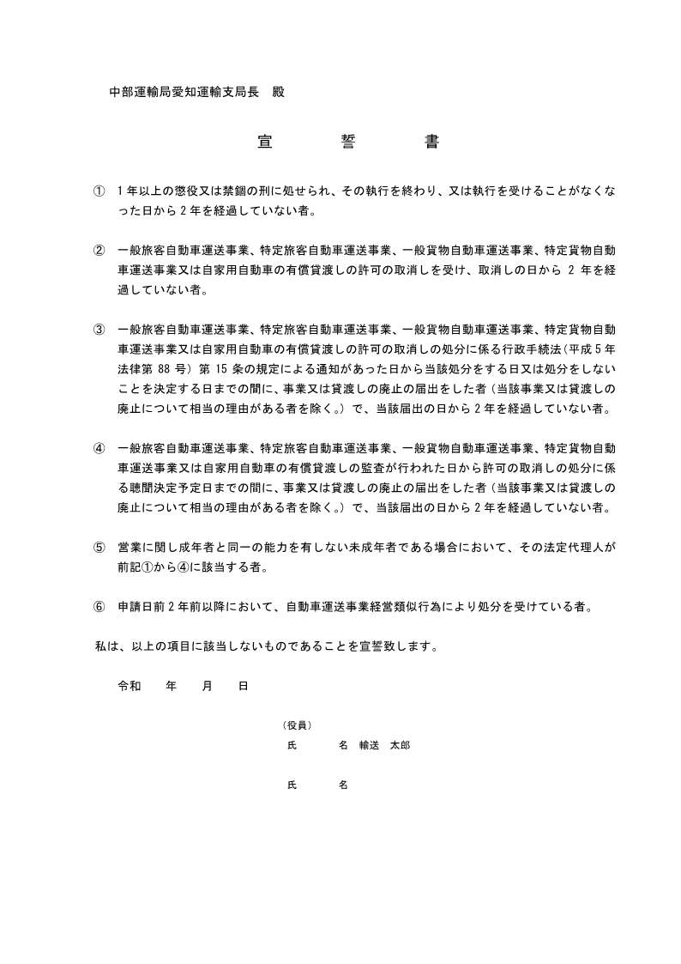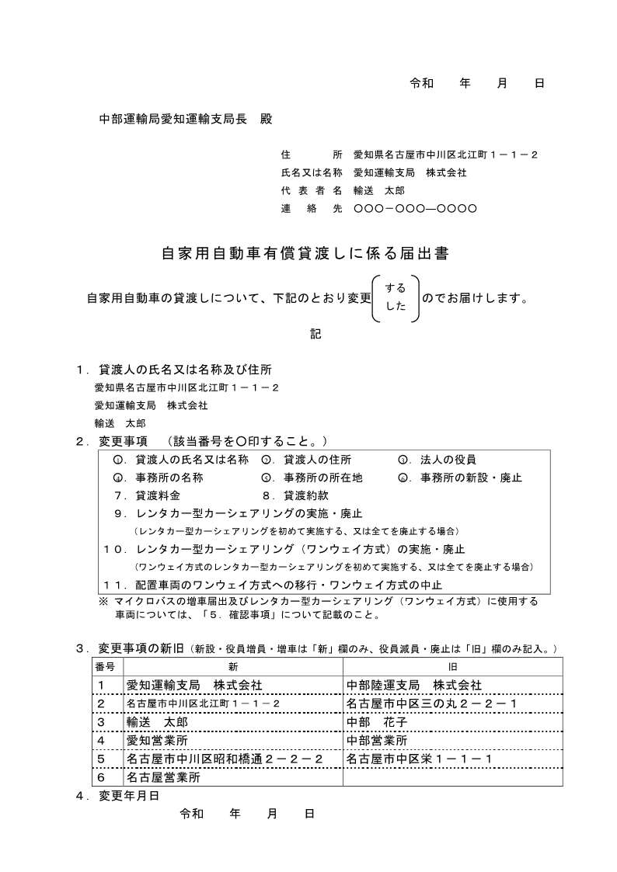

提出日

**記載例**

**変更後**の氏名・住所・代表者

**変更する：**下記の変更事項の**４，５，６，９，１０，１１**

**変更した：**下記の変更事項の**１，２，３，７，８**が対象

作成日

２．変更事項の番号

新たに役員になった人のみ

（３．法人の役員　変更届出の場合）

変更事項　発生日

**※複数ある場合は、それぞれの発生日**

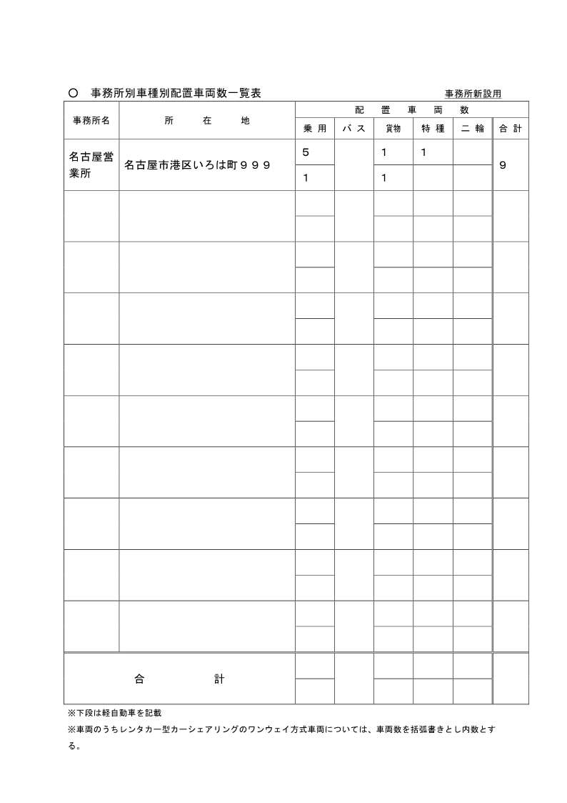

**記載例**

**事務所の新設**

　　　　　　　　　　　　　　　　　　　　　５　　　　　１　　１　　　　　９

　　　　　　　　　　　　　　　　　　　　　１　　　　　１